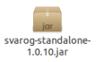
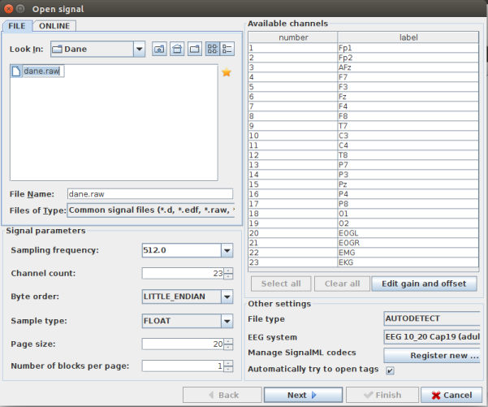
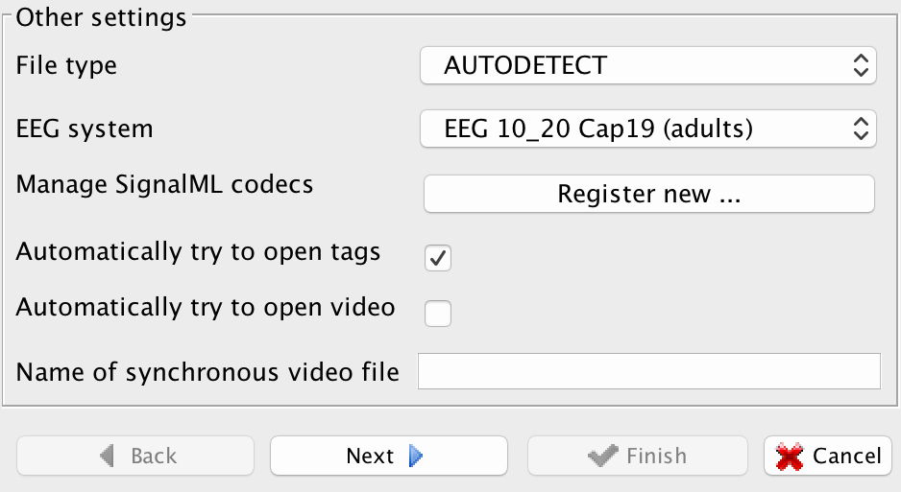
Instrukcja wczytania danych EEG w programie SVAROG
(na stronie http://braintech.pl/svarog/ dostępne są dodatkowe informacje)

1. Aby uruchomić program SVAROG wymagane jest środowisko Oracle Java, które można pobrać ze strony wydawcy (https://www.java.com/pl/download/) oraz program VLC (dostępny na niniejszej płytce w katalogu „apps”)

2. Na DVD znajdują się następujące pliki:

◦ niniejsza instrukcja
◦ plik svarog-standalone.jar uruchamiający program Svarog
◦ plik ustawień longitudinal.xml
◦ katalog „data” zawierający dane,
◦ katalog „apps” zawierający dołączony instalator VLC

3. W celu uruchominia programu SVAROG należy uruchomić ikonę svarog-standalone.jar (nazwa ikony może się nieco różnić)

4. Po otwarciu okna głównego wybrać File → Open signal. Powinno pojawić się okno widoczne poniżej:

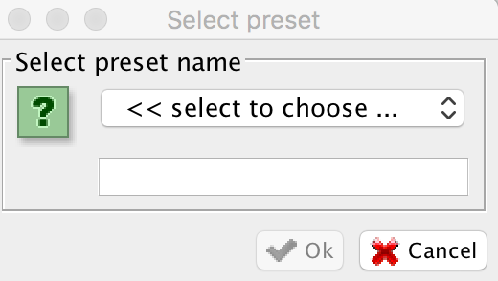

W oknie po lewej strony powinien być widoczny plik z danymi (należy wybrać odpowiedni katalog, gdzie pliki się znajdują). Zaznaczamy opcję otwarcia filmu video (Automatically try to open video). Następnie klikamy przycisk NEXT.

5. Powinno otworzyć się kolejne okno (takie jak poniżej), w który klikamy na ikonkę Import Preset from File (ikona wskazana strzałką), następnie otworzy się okno, w którym należy wybrać plik ‘longitudinal.xml’. W oknie Select to choose wybieramy przycisk Cancel. Następnie klikamy FINISH na dole w prawym rogu. Następnie powinno pojawić się okno z sygnałem.
